功能概述
您可以通过刻录功能将音乐、视频、图片或镜像文件等刻录至CD或DVD光盘中。请准备一张CD或DVD光盘和一台具备刻录功能的设备，才能执行如下操作。
类型 | 光盘格式 | ISO9660 | UDF
空盘 | DVD-R、DVD+R、CD-R、CD-RW | 支持 | 支持
空盘 | 非DVD-R、DVD+R、CD-R、CD-RW类型 | 支持 | 不支持
非空光盘 | DVD-R、DVD+R、CD-R、CD-RW | 支持追加文件 | 仅支持Windows原生工具刻录的格式
非空光盘 | 非DVD-R、DVD+R、CD-R、CD-RW类型 | 支持追加文件 | 不支持追加文件

功能介绍

一、刻录本地文件方法介绍

步骤一：打开光盘驱动器
将光盘放入刻录机中，双击计算机在文件管理器中找到光盘驱动，如下图所示：
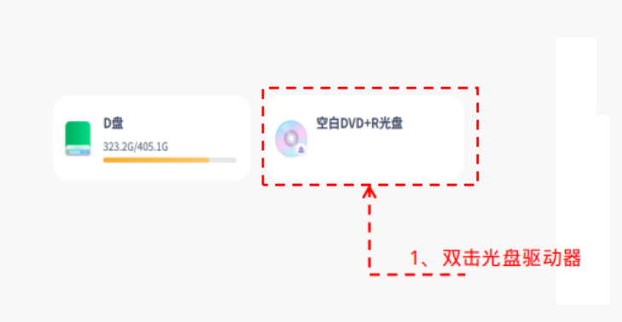
在文件管理器中找到光盘驱动器

步骤二：进入光盘刻录界面
在文件管理器界面，单击导航栏中的光盘图标，进入光盘刻录界面
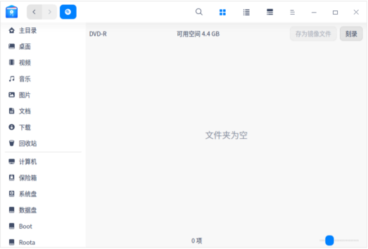
光盘刻录界面展示

步骤三：将文件添加至光盘
将需要刻录的文件/文件夹拖拽至光盘刻录界面，或右键单击 文件/文件夹，选择 添加至光盘刻录。

步骤四：点击刻录
单击界面右上角 刻录 按钮
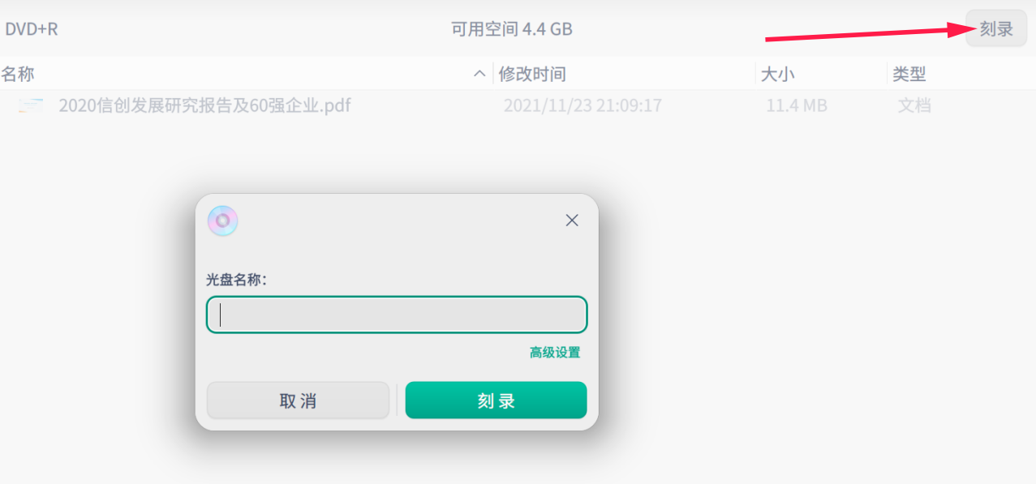
点击刻录按钮

步骤五：选择刻录格式并刻录
弹出“光盘名称”窗口，输入光盘名称。您也可以单击 高级设置 进入高级设置界面，设置文件系统、写入速度，或勾选“允许追加数据”、“核验数据”等，单击 刻录即开始进行光盘刻录。
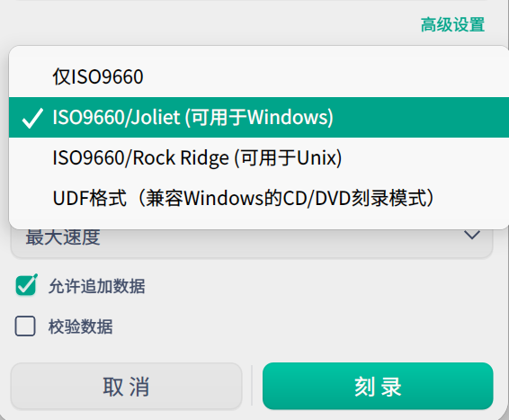
高级设置

步骤六：刻录完成
弹出“刻录完成”提示框，单击 确定 完成刻录。

二、擦除光盘方法介绍

步骤一：打开光盘驱动程序
在文件管理器界面，右键单击导航栏中的光盘图标

步骤二：先卸载后再擦除
选择 卸载，再次右键单击该光盘图标并选择 擦除

步骤三：确定擦除
弹出“确定擦除光盘内容”提示框，单击 擦除 即可

三、存为镜像文件方法介绍

步骤一：存为镜像文件
在文件管理器界面，单击导航栏中的光盘图标，进入光盘刻录界面，找到右上角的存为镜像文件，如图所示：
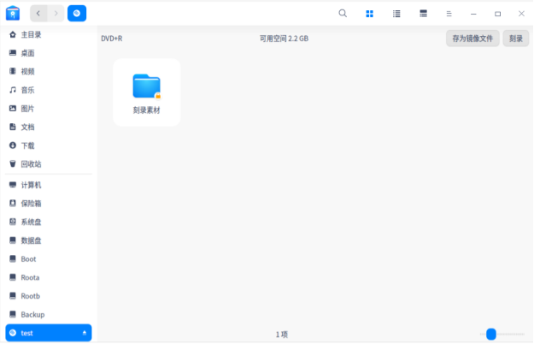
存为镜像文件展示

步骤二：创建镜像
单击界面右上角 存为镜像文件 按钮，弹出“存为镜像文件”窗口，选择指定路径后单击 创建镜像，完成光盘镜像文件的保存，如下图所示：
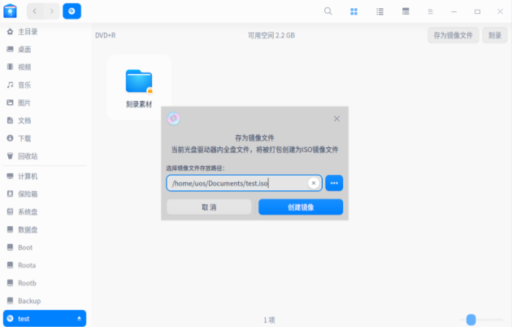
创建镜像
注：UOS系统除系统自带刻录工具可以使用外，应用商店还提供Brasero、Nero、K3b等光盘刻录工具，若有需求可以自行到商店进行下载（#不同架构的CPU平台，可能上架的软件包不太相同，请以商店搜索到的结果为准）

©统信软件技术有限公司。访问者可将本网站提供的内容或服务用于个人学习、研究或欣赏，以及其他非商业性或非盈利性用途，但同时应遵守著作权法及其他相关法律的规定，不得侵犯本网站及相关权利人的合法权利。除此以外，将本网站任何内容或服务进行转载，须备注：该文档出自【faq.uniontech.com】统信软件知识分享平台。否则统信软件将追究相关版权责任。

